美方玩弄文字也不能顛倒黑白

原创 简思智库 [简思智库](javascript:void(0);)

**简思智库**

微信号 GNSSTT

功能介绍 策者简也，思而后行。

2022-08-25[原文](https://mp.weixin.qq.com/s?__biz=MzUyNzQyMzYwNQ==&mid=2247492617&idx=1&sn=579ba2d40a919b8941d2d88bbe61ba07&chksm=fa7d6513cd0aec0568294f990136dd77d0403b4052cc338d5dd037c44d0311d340e82efcf6d2&scene=27#wechat_redirect&cpage=176) 发表于

收录于合集 #香港的声音 241个





**簡思智庫有話説：**

白紙黑字寫得明明白白，不是美國靠玩弄文字游戲能反轉現實的。

**這是簡思智庫的第 655 篇原創**

**作者：**張志剛，全國政協委員，香港一國兩制研究中心總裁。

美國耶魯大學經濟學家羅奇（Stephen Roach）在八月五日的《金融時報》撰文：〈兩個不安的超級大國為台灣而碰撞失衡〉，內文直指美國眾議院議長佩洛西之行是對「一個中國」原則作出公開侮辱（direct affront），而這個原則是在1972年中美兩國發表的《上海公報》中列載。

羅奇文章發表之後不到一星期，一位來自台北的Alan Watson先生，馬上投稿到《金融時報》，指出羅奇的言論與事實不符。

美方在《上海公報》的表述，只是說美方「認識到（acknowledge）兩岸人民都認為只有一個中國，而台灣是中國的一部分」，而對這一個立場的用語表述，在1979年和1982年另外兩個聯合公報都同出一轍。

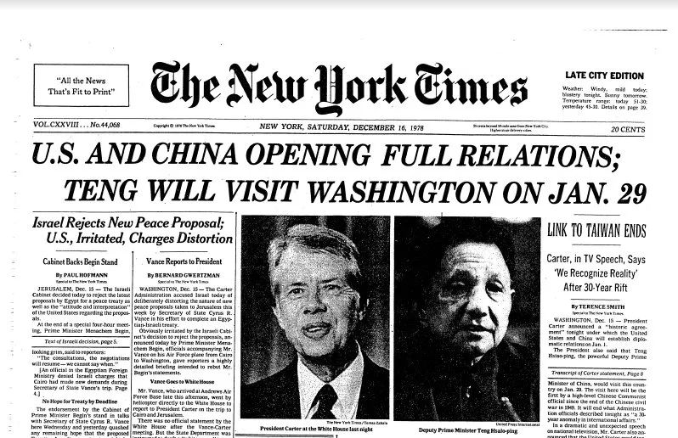

而這位Alan Watson先生進一步指出，美方不挑戰這一立場，但亦沒正式表示接受這一個立場。

美國立場的最重要一點，就是台灣問題得到和平解決。

這位Alan Watson先生的陳述，其實就是美國本土支持台灣那批政客的一貫套路，兜來兜去，就是圍繞著三個聯合公報中，英文文本對「一個中國」的立場，英文都用「acknowledge」這一個詞語。

這位Alan Watson先生不錯是點出了一個問題，那就是在三個聯合公報中，對於「一個中國」的立場，英文都是用了「acknowledge」來表述，而根據權威字典的解釋，acknowledge的含義相當廣闊，一方面有「同意、承認」的意思，但同時又可以解釋為「知悉、知道」的意思。

因為有了這個模糊的陳述，那些支持台灣的美國政客就有上下其手的空間。

內地網上政治評論家兔主席在八月十九日和二十日兩天接連發文，就是集中分析中美三個聯合公報的內容，尤其是美國在「一個中國」這立場上的表述，他當然也有討論到「acknowledge」在三個公報中的含義，兔主席引述的資料非常詳細，分析也相當中肯，對此有興趣的朋友不妨細讀。

在1979年中美建交的聯合公報中，中美互相承認並建立外交關係，中文用「承認」，英文用「recognize」；在中華人民共和和國是中國唯一合法政府這一點，中文同樣是用「承認」，英文仍然是用「recognize」。

但到了一個中國、台灣是中國的一部分這一點，中文版本是美國承認中國的立場，即只有一個中國，台灣是中國的一部分，那英文版就用回「acknowledge the Chinese position」這表述。

因為這一個轉變，例如Alan Watson等人，就可以解釋美國只是「認識到」中國這一立場，只是不在當時提出挑戰而已。

兔主席的發文引述了已經離世的美國外交官Harvey Feldman的解釋，Feldman認為美國對「一個中國」的立場，從來都只是「知悉」，只是基於外交上的禮貌，不在當下提出反對或否認，但他們也不會針對中國的立場進一步的聲明，但並不等於接受這一立場。

Alan Watson致函《金融時報》，其實就只是照抄Harvey Feldman的解釋。

但Feldman卻無法解釋，為何美方會接納中文版本中，對「一個中國」的立場，用上「承認」這兩個字。

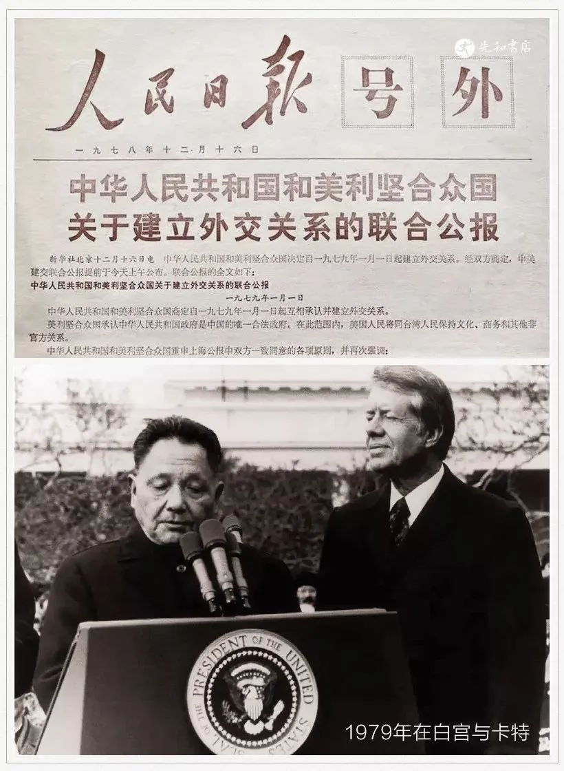

Acknowledge可以解「承認」，亦可以解「知悉」，但中文版本，「承認」就是「承認」。

中英文版本具同等地位，如果美方認為acknowledge解作「知悉」，那中美建交聯合公報的中文版就不可能用上「承認」，而應改作「知悉」，又或者「認識到」等詞語。

如果美方同意中文版本是用「承認」，那acknowledge在公報文本中，亦必須解作「承認」，這是情理之中。

當然Feldman對這中譯「承認」也有他的解釋，他把這隻黑鍋讓當時的美國駐北京聯絡處副主任芮效儉（Stapleton Roy）揹上，他認為芮效儉急於中美關係正常化，所以沒有對中方的中譯提出意見，所以才造成acknowledge變成「承認」。

這種講法，是把堂堂國事等同兒戲，中美兩國建交的聯合公報，是不是一個駐京聯絡處副主任這類中級外交人員可以敲定？

以芮效儉當時的官職，如何揹得起這隻「偷龍轉鳳」的黑鍋。

以常理推測，中方的立場，是爭取文本中英文內容，全部用上「承認」和「recognize」，但華盛頓政府內必定有不同意見，估計強硬派會堅持用回1972年《上海公報》的表述，那就是就一個中國的立場，英文用「acknowledge」，中文用「認識到」，在辛苦談判到最後一刻，美方的底線是英文必須保持「acknowledge」，中文就讓步用上「承認」，而相信芮效儉是支持這一條折衝方案的美方外交人員。

中美建交這一類文本，只會妥協，不會兒戲，在1979年，中美都極需要走完中美關係正常化的最後一步，所以大家都退到自己的底線之上，可以讓都讓了。

而對北京而言，這就算不是完美的結局，但也是由「認識到」變成「承認」這一大突破。

而美國保留「acknowledge」這一表述，就是保留她的「模糊立場」的最後一招，反正是超級霸權，只要保留最後一點模糊，就有足夠文章可造。

美國相信，「聲大夾惡」可以壓倒事實，全副精神講acknowledge一個字，大家就當acknowledge，誰有時間看齊三個公報的文本！

**不念过去**

**END**

**不畏将来**



欢迎您投稿原创文章到简思智库，让您的声音被更多人听到



请长按下方二维码添加简思智库工作微信投稿。（或搜索添加微信ID：**GTT_CN**）



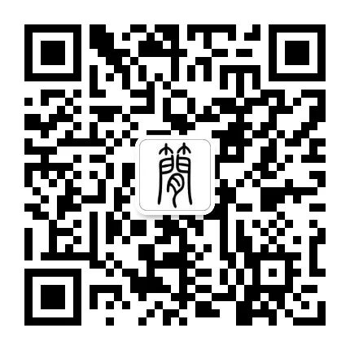





**感谢阅读，请关注我们，或点右下角“赞”和“在看”分享。**



### 精选留言

用户设置不下载评论